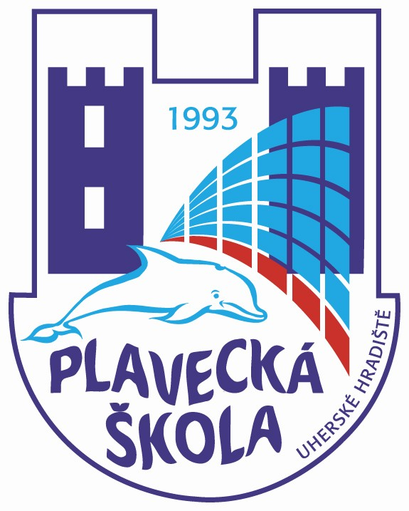
Plavecká škola Uherské Hradiště
Sportovní 1214, 686 01 Uherské Hradiště

Vnitřní směrnice číslo: 4

Název: Učivo základní plavecké výuky – 1. kurz
…………………………………………………………………………………………………...

V podmínkách Plavecké školy Uherské Hradiště je rozsah učiva určen žákům 2. tříd ZŠ.

- Hygiena plavání – vštěpovat žákům hygienické zásady, budovat hygienické návyky.
- fyzická a psychická připravenost na výuku plavání
- kontraindikace při výuce plavání
- vybavení žáků na výuku plavání, základní hygiena před vstupem do bazénu:
sprchování a otužování, sušení těla
- smluvené signály pro dorozumívání v prostředí bazénu
- zásady bezpečnosti při plavání a při pohybu v areálu bazénu
- Adaptace na vodní prostředí – formou her postupně a nenásilně adaptovat žáky na
vodní prostředí, učit žáky nebát se vody.
- Základní plavecké dovednosti – učit žáky popsaným základním plaveckým
dovednostem.

- orientace ve vodě spojená s ponořením a potápěním: potopení obličeje – postupné otvírání očí, přetočení ve vodě podél osy těla, kotouly ve vodě, lovení předmětů z přiměřené hloubky, proplouvání kruhy, atd.
- plavecká poloha – splývání – spojená se vznášením ve vodě: splývání v obou polohách – na břiše, na zádech, splývání se zadrženým dechem, splýváni s výdechem do vody, splýváni po odrazu od stěny v obou polohách
- plavecké dýchání: výdechy do hladiny, výdechy s potopením obličeje, dlouhý postupný výdech, výdech současně ústy i nosem, výdechy do vody spojené s pohybovým úkolem, opakované výdechy do vody při různých typech činností
- skoky a pády do vody: viz. baterie skoků prostých a pády do vody z různých poloh

- Zvládnout jeden plavecký způsob – prsa – a uplavat po libovolné obrátce 50 metrů,
mít schopnost reagovat na pohyb jiného plavce a mít schopnost dosáhnout břehu
z jakéhokoliv místa bazénu.
- Vytvořit podmínky pro zvládnutí úkolů 2. kurzu základní plavecké výuky spojené
především s pocitem vody, nácvik znakových nohou a jednoduché obrátky. Naučit
startovním povelům a činnosti na startovní povely, vytvořit podmínky pro soutěže a
závody. Uskutečnit závody na 50 metrů v rámci učební skupiny v plavání, vytvořit
podmínky pro vyšší kola.
- Prvky sebezáchrany – naučit žáky základním prvkům sebezáchrany:

- vznášení, šlapání vody
- prvky dopomoci tonoucímu: přivolání pomoci

7. Seznámit žáky s bezpečnostními zásadami plavání ve volné přírodě.
V Uherském Hradišti, dne 1.9.2005 ředitel Plavecké školy Uherské Hradiště

